**系统思考——跳出症状看全局**

**课程背景：**

在我们和企业接触培训的过程中，常常听到这样的说法：“老板说想安排个执行力的培训，觉得大家的工作态度不太积极”；或者“我们想找个客服的培训，最近的客户投诉比较多”；又或者“一开会部门之间就相互推诿，看来要再安排一次跨部门沟通的课”……

类似这样的安排培训的理由层出不穷；然而却让做企业培训的我们有些无奈。绝大多数管理者，当看到企业发展出现问题时，很可能想到的解决方案是——找一个针对这个问题的培训。而简短的培训结束之后，为什么常常感受不到组织的改善和问题的解决呢？因为，很可能，这个问题的背后，还有其它问题在牵制着！

譬如，你有没有想过——

为什么效率不高？——这与工作流程僵化有关；

为什么工作流程僵化？——这与组织结构设计不良有关。

为什么组织结构设计不良？——组织没有未来，成员们彼此信心度不够，自然设计不出良好的组织结构；

为什么组织没有未来？——因为从决策者到成员的系统（整理）思考的能力都很薄弱！

所以，事实上，你看到或察觉到的组织的问题，只是冰山上浮现的一角！

那么，冰山下面潜藏的是什么？

**关于“系统思考”**

系统思考是纵观全局，看清事件背后的结构及要素之间的互动关系并主动地“建构”和“解构”的思维能力。

对相同的现象，不同人有不同的见解和观点，有人熟视无睹，有人却看到了其中隐藏的商机和变化的规律。增长最快的时刻居安思危的最佳时机。你的职位上带来最大收益的策略，终将最快地消耗你的资源。你越努力追求你想要的东西，就越有可能葬送获取这种东西的机会。诸如此类的系统原则，代表一种更有效的思维和行为方式，由此你能够观察到你的行动是如何与其他领域的活动相互联系的。

如何在纷繁复杂的事件背后抽丝剥茧出简单的结构，从而引导我们做正确的决定，系统思考正是帮助我们走向成功的睿智的“慧眼”。

**预期收获：**

提升个人全局思考能力

学会从整体看结构,解决问题的思路

打破团队的局限思考

找出问题的切入点，突破困局

搜集各部门的不同观点，并找寻双赢的做法

**课程大纲：**

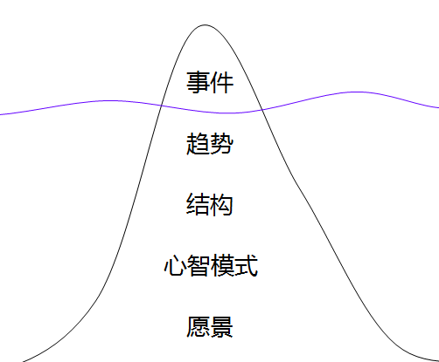**第一部分 破冰：看见事件的冰山**

互动：艰难的选择

故事：真相有时在少数人这里

**第二部分 认识系统思考**

真实世界里的系统案例

线性思考 VS 系统思考

细节性复杂 VS 动态性复杂

区分“事件”、“趋势”、“结构”

问题背后的问题

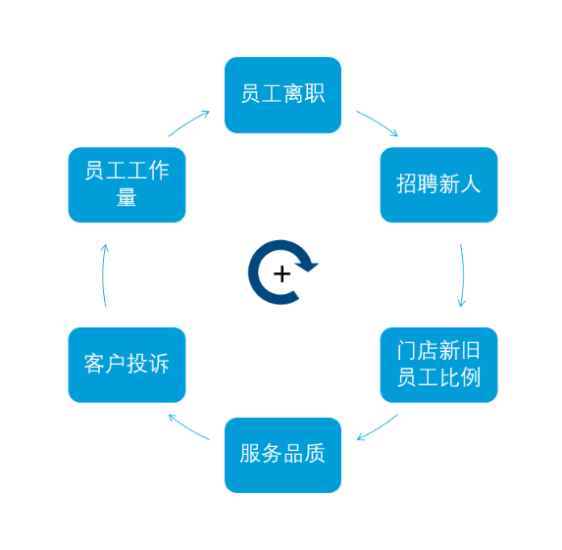

**第三部分 系统工具学习**

环型思考、蝴蝶效应

结构影响行为

系统环路的启动和破解：牵一发则动全身

时间滞延：一分耕耘≠一分收获

成长上限

**第四部分 企业应用案例分享**

**讲师介绍 |陈思杰老师**

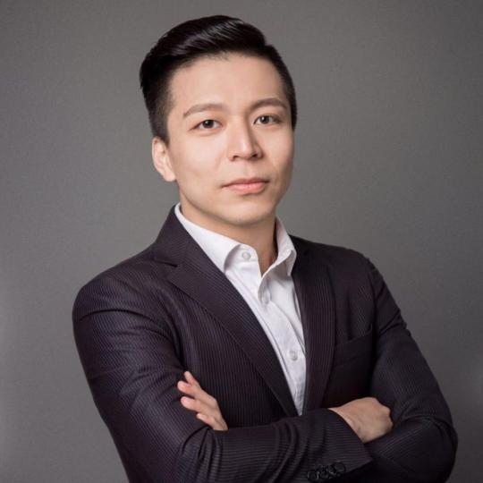

**讲师背景：**

现任J&S创始人

游戏化管理专家、企业管理沙盘设计师

《团队领导力沙盘》认证讲师

“五项修炼企业高级教练班”认证讲师

PDP认证讲师

《五项修炼》零压读书会产品核心研发者和引导师

长三角拟上市企业服务联盟咨询顾问

上海开放大学创业营导师

众创云集、金鸡湖创业长廊、苏州园区培训管理中心、外滩商学院、汇人网商学院、新交海、丁盛云学堂等机构合作讲师

**授课特点：**

陈老师有销售、管理等不同岗位丰富的工作经验，这为分析客户所遇到的问题时提供强大的助力。

陈老师具备多年的专业的商业培训经验，使课程从设计阶段开始就与客户的需要步步契合。

轻松幽默而且生动感人的风格使培训课程在执行中不仅达成预计的学习要点，更提高了学习的成效。

多年“五项修炼”的组织学习经验推动他将个人学习及组织学习推进到了一个新的理解层次，以“系统思考”及“心智模式”的理论基础为内核，以学员对象的个人特性及所在组织的文化特性为根基，运用灵活的学习环节设计和引导，让个人和团队在课程中得到个人觉察和成长；遵循学员自发和自主的学习方式，灵活运用硬件、软件各种方式结合的互动手段，让学员在愉悦的氛围中不断激发自己的学习意愿和创新热情。

陈老师课程的最大特色是利用体验式的学习形式，调动成人学习的主动性，从始至终将学习的知识点贯穿在良好设计的互动式教学中，让学员变成培训的主体，在潜移默化中指引学员步步学会理解和应用培训的知识或技能。

**擅长课程：**

打造积极团队的团队、高效率职场沟通、跨部门沟通与协作、团队领导力沙盘、《第五项修炼》读书会、团队愿景共识力、从愿景到行动的落地行走八部曲、专业销售技巧、顾问式销售技巧、沙漠掘金与团队建设、模拟联合国、口戈天下---跨部门沟通沙盘情景模拟课、

**服务客户：**

中国电信、玫琳凯、好雅眼镜、泰克电子、老虎涂料、马瑞利、远雄集团、采埃孚、汇丰银行、国泰基金、中美大都会、胡润百福、平安集团、理想集团、紫竹园区、微众银行、上汽集团、上汽大通、通用汽车、通用泛亚、上汽集团、宝钢集团、太平洋保险、平安保险、新华保险、泰康保险、上海海关、国药控股、震旦集团、CCDI、家乐福、上海烟草、上海气象局、南汇团委、两港市政、三一重工、龙工、西门子、通用电气、超人电器、中建十八局、中粮集团、中石化工程有限公司、绿地集团、宝龙集团、苏州伟创力、淮安商会、佳奇财富、复星制药、沪江网、金地房产、中原地产、上海电力、惠普、国家电网、苏州建行、交通银行黄埔支行、上海虹桥机场集团、上海地铁、东方航空、上海移动、格科微电子、华润集团、中飞科、上海瑞星软件、上广电、中网科技、红星美凯龙、亚振家具、携程网、上海联通、雀巢、联合利华、百事、三菱重工、中国电信、米其林轮胎、固特异轮胎、佳通轮胎、恐龙家纺、中国国旅、微软、齐鲁制药、诺华制药、拜耳、旭辉房产、百联集团、红蜻蜓、中国五矿集团、海马汽车、光大银行…

**部分学员反馈：**

陈老师举了很多很好的案例，给了我们灵感和启发。用互动游戏的方式授课也让我们非常投入。——钟先生（某连锁长租公寓公司）

陈老师把原本看起来很难的系统思考讲的深入浅出，案例丰富，很落地。

——张女士（某世界五百强外资企业）

陈老师讲课的逻辑非常清晰，表达清楚，而且能结合我们自己公司来做案例讨论，我们收获了很多。

——刘先生（某外资半导体公司）

课堂气氛很活跃，互动多，老师上课生动有趣，还教给我们一些实用的工具。

——周女士（某美资橡胶公司）

陈老师的课很有趣，学员的参与度很高，案例很实用。

——郭先生（某跨国能源集团）

课程内容主题明确，“啤酒游戏”带给我们很深的触动，是下课之后还会继续思考的。

——姚女士（某国资企业）

陈老师对知识点理解深刻，与学员互动亲切，在教学全程参与和介入程度极高，对学员掌握案例及知识点的关键时刻把握极其精准，对推动学员持续学习有非常丰富的教学经验。

——于女士（某大型上市企业）